Ako sa k nám dostanete?
Naša centrála sa nachádza v budove Apollo Nivy, Prievozská 2/A, Bratislava, na 2. podlaží.

Ak prichádzate pešo alebo MHD:
- Prejdite svetelnú križovatku Mlynské nivy / Košická a pokračujte rovno smerom k veľkej budove na rohu Prievozskej.
- Vchod sa nachádza pri čerpacej stanici, viď foto.
- Po vstupe cez otočné dvere sa po ľavej strane nachádza recepcia.
- Na recepcii vás privíta naša kolegyňa, ktorá vás odprevadí na miesto konania.
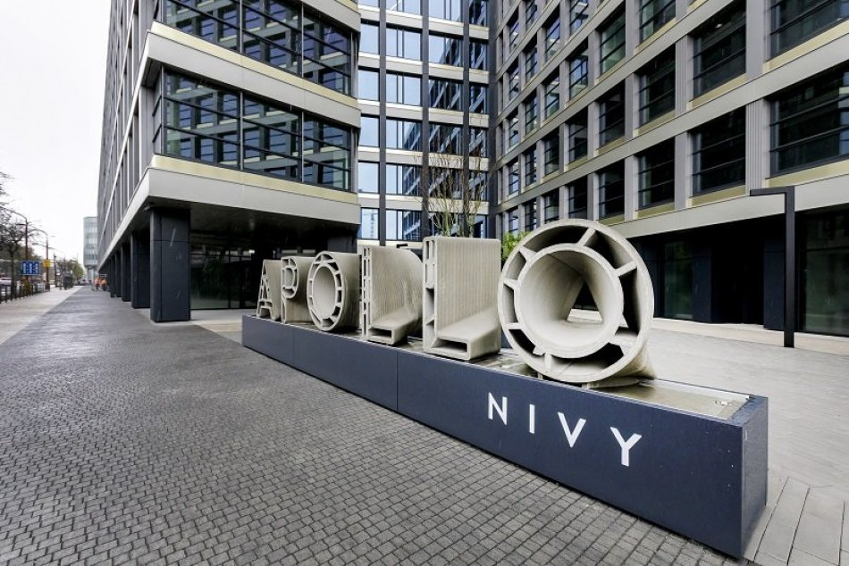
Foto: Vstup za nápisom :)

Ak prichádzate autom:
- Vjazd do podzemnej garáže nájdete zo zadnej strany budovy
- Ak prichádzate od OC Nivy, vchod sa nachádza pri prevádzke Food Garden.
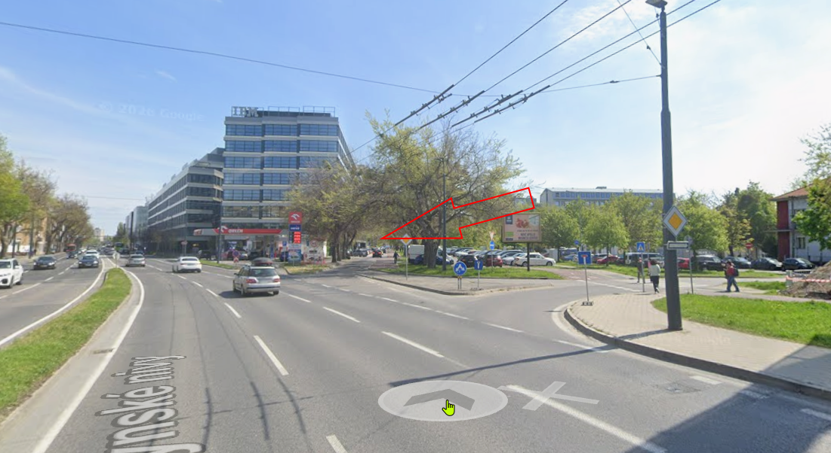
- Ak prichádzate zo smeru Bajkalská, fotografie nižšie vám pomôžu v navigáciou.
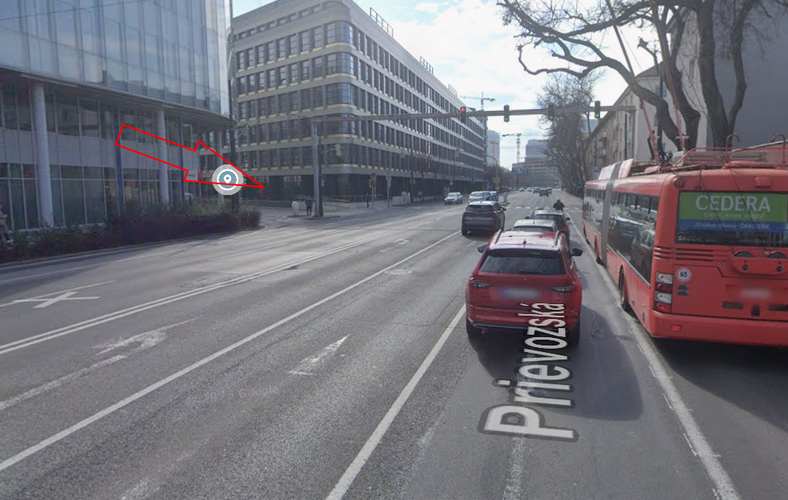
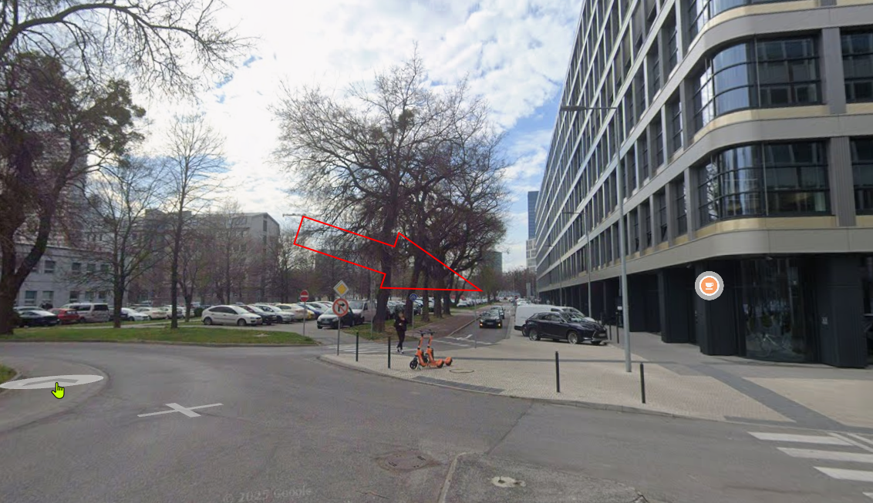
- Využite pravý vjazd označený „VISITORS“ a parkovací lístok si zoberte so sebou.
- Z garáže vás šípky „recepcia“ navedú k výťahu, ktorý vás vyvezie na 1. podlažie (vstup D).
- Na recepcii vás privíta naša kolegyňa, ktorá vás odprevadí na miesto konania.
- Po skončení vám odblokujeme parkovací lístok.

Tu nás nájdete!
Google maps: https://maps.app.goo.gl/LBAFduUT7rWRBXTX8
